L'araignée et le caméléon ?

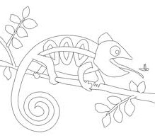
Deux branches d'un arbre se coupent perpendiculairement.
A la jonction de ces deux branches se trouve une araignée dont la vitesse de déplacement est de 0,3 (environ 1 ).
Sur une des branches, à deux mètres de l'araignée, se trouve un caméléon qui peut se déplacer à la vitesse de (soit 3,6 ). Sa langue mesure 60cm.
Dès qu'il voit l'araignée, le caméléon se dirige vers l'intersection des deux branches à vitesse constante tandis que l'araignée part, à vitesse constante elle-aussi, sur la branche qui n'est pas occupée par le caméléon.
Le caméléon peut-il capturer l'araignée avec sa langue avant de parvenir à l'intersection des deux branches, endroit où il abandonne la chasse.?
Si oui, pendant combien de temps ?
Remarque: ni le caméléon, ni l'araignée ne peuvent sauter.
Une courbe point par point
On se place dans un repère orthonormé.
On souhaite placer le point M pour différentes valeur de .

A) Bien comprendre l'exercice :
- Traduire par des inégalités l'information .
- Calculer les coordonnées du point M pour tous les entiers de l'intervalle .
Placez ces points dans le graphique ci-dessous :
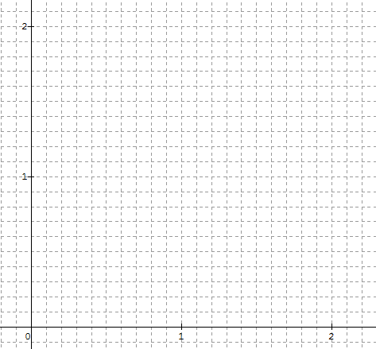
- Complétez le graphique pour les points d'abscisse , .
- On souhaite améliorer le graphique pour tracer les points de 0,1 en 0,1.
Comment faire ?

B) Automatiser le calcul.

Algorithme pour le tracé point par point.
1 VARIABLES
2 x_M EST_DU_TYPE NOMBRE / variable qui désigne l'abscisse du point M/
3 y_M EST_DU_TYPE NOMBRE / variable qui désigne l'ordonnée du point M/
4 t EST_DU_TYPE NOMBRE

5 DEBUT_ALGORITHME
6 t PREND_LA_VALEUR 0 / on initialise la variable/
7 TANT_QUE (t<=2) FAIRE
8 DEBUT_TANT_QUE
9 x_M PREND_LA_VALEUR t
10 y_M PREND_LA_VALEUR
11 TRACER_POINT (x_M,y_M)
12 t PREND_LA_VALEUR t+0.5
13 FIN_TANT_QUE
14 FIN_ALGORITHME

a) Quelle est la valeur de t au début de l'algorithme
b) Qu'est-ce qui permet de répéter l'action jusqu'à la valeur t=2.
c) Quelle ligne doit-on modifier pour que le « t » se calcule de 0,1 en 0,1.
d) A la séance du jour sur elyco, charger le fichier « C et A la courbe » dans vos documents puis ouvrir ALGOBOX puis ouvrir le fichier chargé..
Remarque :
l'écriture « sqrt(0.3*t*0.3*t+(2-t)*(2-t)) » est en fait mais algobox ne comprend pas l'écriture mathématique.
Sqrt vient de l'anglais square root qui signifie racine carré ( square : carré ; root : racine)
Modifier la bonne ligne pour que le « t » varie de 0,1 en 0,1. et lancer l'algorithme.
Compléter la courbe précédente.
e) Comment peut-on améliorer encore le tracé - le faire ?
f) Quand le caméléon pourra-t-il attraper l'araignée ?

